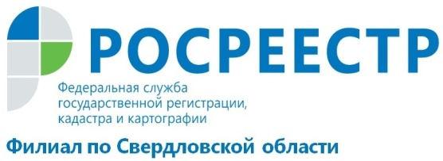

Повышение грамотности кадастровых инженеров – приоритетная задача Кадастровой палаты по Свердловской области
Практически каждому жителю Свердловской области хоть раз в своей жизни приходилось сталкиваться с проблемой выбора кадастрового инженера. При проведении любых операций с объектами недвижимости (купля-продажа, дарение, наследование, приватизация, изменение площади и т.п.) необходимо провести комплекс кадастровых работ, которые включают в себя обмеры, координирование границ и формирование межевого плана, технического плана или акта обследования с последующей сдачей пакета документов в органы регистрации прав. Для выполнения всех этих задач вам понадобятся услуги кадастрового инженера.
Обязательным условием при выборе надежного кадастрового инженера является наличие действующего квалификационного аттестата.
По данным Кадастровой палаты, в 2016 году по Свердловской области было обработано 130 тыс. заявлений о постановке на кадастровый учет, при этом 13 % из них получили отказ в осуществлении ГКУ. Доля приостановлений составила и того больше - 25%. Граждане вынуждены дольше ждать постановки в связи с некачественной подготовкой необходимых для кадастрового учета документов.
Кадастровая палата по Свердловской области на постоянной основе проводит лекции и семинары для кадастровых инженеров. «Данные лекции очень важны не только для Кадастровой палаты и самих кадастровых инженеров, они напрямую влияют на жителей Урала. Заказав кадастровые работы у кадастрового инженера, который постоянно совершенствует свои знания, посещает наши лекции, человек может быть уверен, что все будет сделано правильно и в срок» - сообщил директор Кадастровой палаты по Свердловской области Владимир Вафин. Обучение кадастровых инженеров способствует уменьшению числа приостановлений. Что напрямую влияет на улучшение отношения заявителей к качеству предоставления государственных услуг.

29 июня Кадастровая палата по Свердловской области провела очередную лекцию на тему: «Особенности осуществления кадастрового учета объектов недвижимости в соответствии с новыми положениями Федерального закона от 13.07.2017 № 218-ФЗ «О государственной регистрации недвижимости».
В рамках данной темы были рассмотрены следующие вопросы:
- особенности подготовки технических и межевых планов с 01.01.2017;
- основные причины приостановок при осуществлении государственного кадастрового учета;
Также состоялся круглый стол с участием заместителя директора филиала ФГБУ «ФКП Росреестра» Янтюшевой Татьяны Николаевны, в рамках которого все желающие могли задать вопросы по обсуждаемой теме, поделиться проблемами, с которыми сталкиваются в ходе своей работы.
На данный момент согласно государственному реестру на территории Свердловской области 845 зарегистрированы кадастровых аттестованных инженеров, при этом осуществляют свою деятельность 564 специалиста. Поэтому у вас всегда есть возможность выбора на основе конкуренции.
Реестр кадастровых инженеров с наличием квалификационного аттестата размещен на официальном сайте Росреестра www.rosreestr.ru в разделе «Сервисы». Здесь же вы можете произвести запрос по уточнению данных о деятельности конкретного кадастрового инженера.

Филиал ФГБУ «ФКП Росреестра» по Свердловской области

